學習單設計者：吳伯玲
にじいろでんしゃ はっしゃしまーす!
彩虹電車來了！
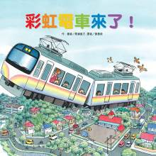
作、繪者:間瀨直方
- 一分鐘讀故事
今天是下雨天。
「我們在教室裡畫圖吧。」老師說。
大家一起畫圖的時候，呼哇――嘎噹噹 勾咚！聽到了電車的聲音。
原來，有一列電車停在教室外面。
「這是我畫的彩虹電車啊！」睿睿說著就跑了進去。
大家也跟著一個接著一個上了電車。
「啊，不可以唷。」
老師跟著上車，想阻止大家時，噗咻――！列車車門關起來了。
嘎噠噹 噠噹！電車發車向天空前進。
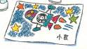
電車駛進花園下的隧道，先後來到了海底世界、南方的大海、外太空，最後再回到幼兒園……
咦？這些列車行駛的地方好像跟大家畫的圖似曾相識呢！

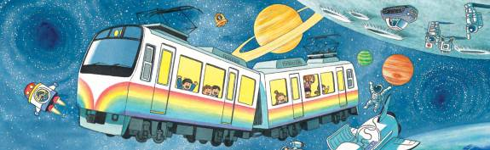
活動一：閱讀小達人
請小朋友看完繪本故事後，試著回答下面問題：
- 書名頁中有幾個小朋友正在畫圖？他們各自畫些什麼？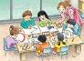
- 當彩虹列車停在幼兒園外時，當時的天氣如何？
- 是誰向爸爸、媽媽和小狗波奇打招呼呢？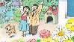之後電車駛進入哪裡的隧道呢？
- 畫面中的小男孩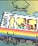坐在哪一節車廂呢？他說一定會出現什麼很大的動物呢？
- 當電車進入海底世界時，有哪些動物出現呢？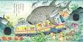
- 當電車穿過隧道來到南方大海時，哪種海中生物成群游了過來？說說自己對南方島嶼的印象如何？
- 找一找：和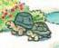與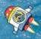各自出現在哪個頁面呢？
- 數一數：外太空中有幾艘太空船在宇宙中飛行。
- 咦？小惠看起來不大開心， 你覺得是什麼原因呢？
- 回到教室後，大家發現了什麼事？你覺得他們看到的場景和他們的圖畫有沒有關係呢？仔細看一下老師和小朋友的服裝顏色，是不是跟「彩虹」有關呢？
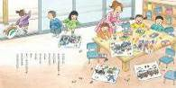
活動二：印象最深刻的列車之旅
小朋友，說說看你記憶中曾經搭電車去過哪些地方呢？那裡有什麼令你印象深刻的場景或是探索區域呢？說說原因是什麼？
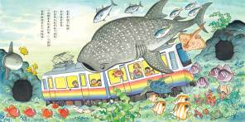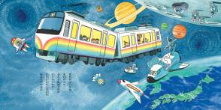

我曾搭電車去過： ＿＿＿＿＿＿＿＿＿＿＿＿＿＿＿＿＿＿＿＿
＿＿＿＿＿＿＿＿＿＿＿＿＿＿＿＿＿＿＿＿＿＿＿＿＿＿＿＿＿
我印象最深刻的是：＿＿＿＿＿＿＿＿＿＿＿＿＿＿＿＿＿＿＿＿
＿＿＿＿＿＿＿＿＿＿＿＿＿＿＿＿＿＿＿＿＿＿＿＿＿＿＿＿＿
＿＿＿＿＿＿＿＿＿＿＿＿＿＿＿＿＿＿＿＿＿＿＿＿＿＿＿＿＿
這喜歡這地方是因為：＿＿＿＿＿＿＿＿＿＿＿＿＿＿＿＿＿＿＿
＿＿＿＿＿＿＿＿＿＿＿＿＿＿＿＿＿＿＿＿＿＿＿＿＿＿＿＿＿
＿＿＿＿＿＿＿＿＿＿＿＿＿＿＿＿＿＿＿＿＿＿＿＿＿＿＿＿＿
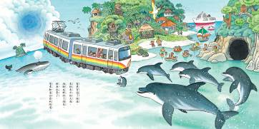

活動三：一起來欣賞「電車」繪本
小朋友，說說看你記憶中，有哪些與電車有關的繪本，書名分別是什麼？你最喜歡哪一本呢？原因是什麼？

以下書封供參考：
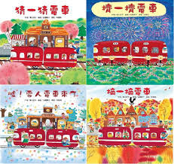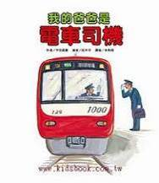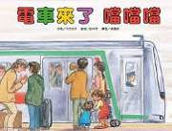
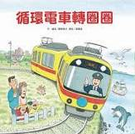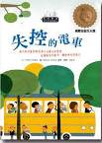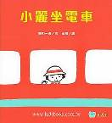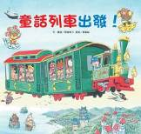

我聽過內容與電車有關的故事有： ＿＿＿＿＿＿＿＿＿＿＿＿
＿＿＿＿＿＿＿＿＿＿＿＿＿＿＿＿＿＿＿＿＿＿＿＿＿＿＿
它內容是說＿＿＿＿＿＿＿＿＿＿＿＿＿＿＿＿＿＿＿＿＿＿
＿＿＿＿＿＿＿＿＿＿＿＿＿＿＿＿＿＿＿＿＿＿＿＿＿＿＿
＿＿＿＿＿＿＿＿＿＿＿＿＿＿＿＿＿＿＿＿＿＿＿＿＿＿＿
我喜歡這個故事是因為＿＿＿＿＿＿＿＿＿＿＿＿＿＿＿＿＿＿
＿＿＿＿＿＿＿＿＿＿＿＿＿＿＿＿＿＿＿＿＿＿＿＿＿＿＿
活動四-1：我最想搭乘的電車
讀完《彩虹電車來了》繪本之後，試著描繪出你最想搭乘什麼樣子的電車？和什麼人搭乘？想搭去哪裡呢？
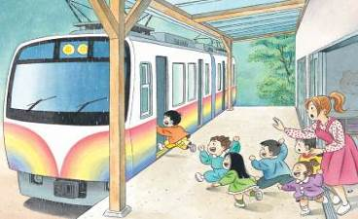
例 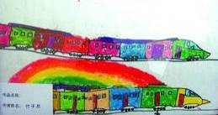
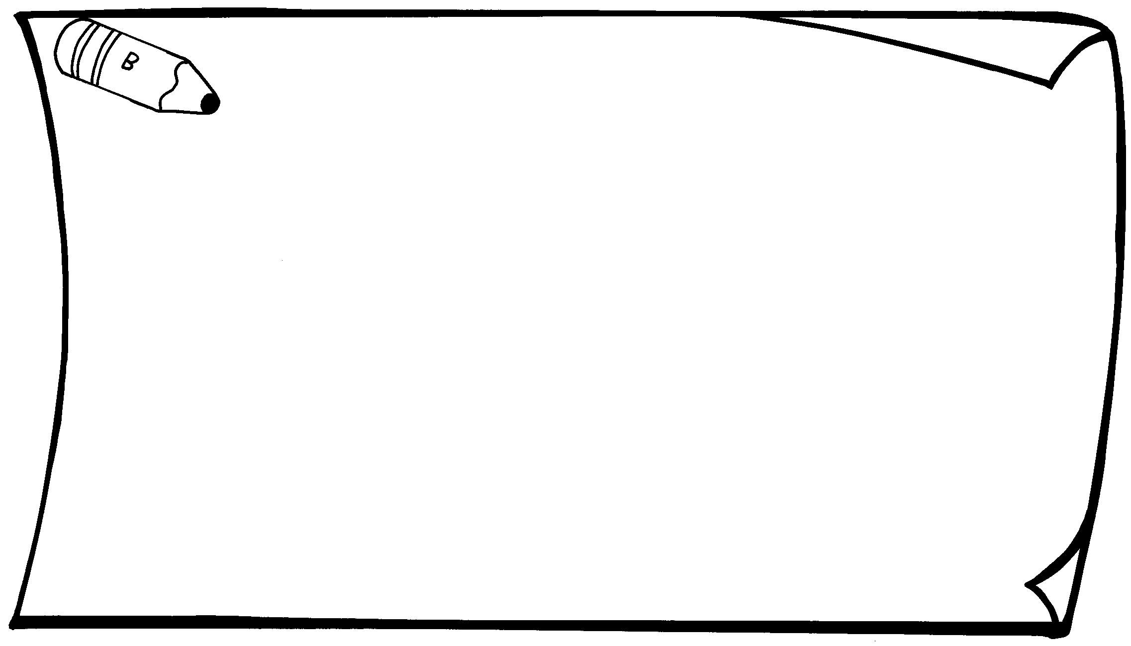
我要搭彩虹電車，和全家去兒童樂園玩。

活動四-2：我設計的電車
讀完《彩虹電車來了》繪本之後，試著設計你最想搭乘的電車外觀。

★以下圖供較低幼的著色或是添畫參考
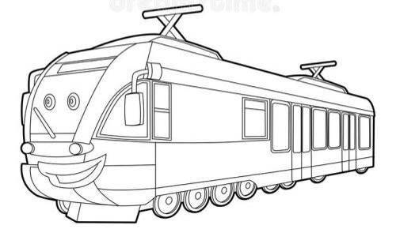
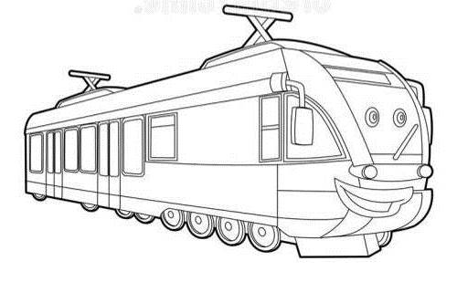
活動五：彩虹小百科
小朋友，你對繪本中提到「彩虹」認識有多少呢？一起來認識並畫出你喜歡的彩虹。
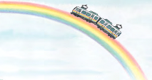
彩虹的由來：
彩虹是氣象中的一種光學現象，當太陽光照射到半空中的水滴，光線被折射及反射，在天空上形成拱形的七彩光譜，由外圈至內圈呈紅、橙、黃、綠、藍、靛、紫七種顏色。事實上彩虹有無數種顏色。譬如：在紅色和橙色之間還有許多種細微差別的顏色，但為了簡便起見，所以只用七種顏色作為區別。
虹與霓的差異:
虹 | 當雨過天晴的時候，或者是邊下著雨，也邊照射著陽光，這時候空氣中存在著很多很多的小雨滴，這時如果太陽的光線以一定的角度照射空氣中的這些小雨滴，光線就會在小雨滴中產生折射、反射等光學作用，於是就會形成內圈為紫色，外圈為紅色的彩帶，這就是虹，也就是我們一般所說的彩虹。
霓 | 霓有時候會伴隨著虹出現，但是它的色澤會較淺、也較不清楚。霓和彩虹的差異是霓在形成過程時，太陽的光線會在小雨滴中多了一次的反射作用，於是我們看到的霓，顏色排列剛好和虹相反，紅色在內圈，紫色則在外圈。
http://web2.ctsh.hcc.edu.tw/stu95/s9511136/public_html/research.html

資料來源：天空的魔術師—千變萬化的雲朵
https://pweb.cwb.gov.tw/PopularScience/index.php/kids/2016-09-27-06-32-33/134-2016-10-21-03-23-53

我畫的彩虹

活動六：車窗外的風景和動物
彩虹列車行經小鎮時，有好多動物正在路邊探望。說說看畫面中有幾種動物？你最喜歡哪一種呢？這幾種動物曾經在哪一本繪本中出現呢？試著在下面框中，畫出你搭電車出遊時，印象最深刻的景色！

我知道故事內容的有：白雪公主、長靴貓、人魚公主、龜兔賽跑 。
。
。
。
。
活動六：尋寶路線圖
小朋友，看看下圖，想要順利拿到寶藏，要怎麼走才好呢？如果你是作者，你會怎麼設計路徑呢？
我沿路會設計：
還有 當作障礙物。

活動七：生活周遭的七彩色
小朋友，除了繪本中的「彩虹」出現在列車上，我們生活周遭的許多物品也融入彩虹的亮麗七彩色。看看下面圖示，並將你還想到的與彩虹相關的事物寫或畫下來。
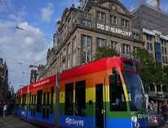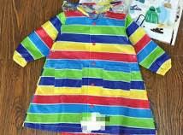
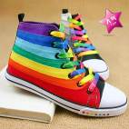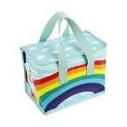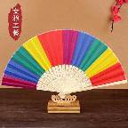

利用七彩的設計還有 ＿＿＿＿＿＿＿＿＿＿＿＿＿＿＿＿＿＿

＿＿＿＿＿＿＿＿＿＿＿＿＿＿＿＿＿＿＿＿＿＿＿＿＿＿＿＿

